Тема урока:Религиозные обряды и ритуалы
Личностные результаты — готовность и способность обучающихся к саморазвитию, сформированность мотивации к учению и познанию, ценностно-смысловые установки выпускников начальной школы, отражающие их индивидуально-личностные позиции, социальные компетентности, личностные качества; сформированность основ российской, гражданской идентичности (отнесение себя к семье, народу, национальности, вере); уровне рефлексивных качеств (уважение к другому мнению, личная ответственность, самооценка) и др.

Регулятивные УУД: оценивать результат своей работы на уроке, определять цель выполнения заданий на уроке, определять план выполнения заданий на уроке. Познавательные УУД: ориентироваться в учебнике, работать с иллюстрациями, толковым словарем, осуществлять поиск и выделение необходимой информации, применять на практике

Предметные УУД: знать основное содержание: обряды жизненного цикла в иудаизме: брит-мила, бар-мицва и бат-мицва, свадьба.
Синагога. Происхождение и назначение синагоги, отличие синагоги от храма. Значение синагоги в религиозной и повседневной жизни еврейской общины. Внешний облик и внутреннее убранство синагоги. Правила поведения в синагоге. Правила молитвы в синагоге. Раввины и их роль в религиозной и повседневной жизни еврейской общины.
Вариативное содержание: Особенности облачения для совершения молитвы в иудейской традиции. Иудейские притчи.
Основные понятия: обрезание, бар-мицва и бат-мицва, синагога, раввин.
Межмодульные связи: обряды, ритуалы, священные сооружения

Ход урока:

- Организация класса готовность
- Эмоциональный настрой
- С каким настроением вы пришли на урок?

- Как вы думает, каким будет сегодняшний урок?

- Урок будет необычным
- Узнаем много нового
- Поработаем творчески
- Урок доставит радость общения
- Порадуем своими успехами
- Будет интересно на уроке

3Введение в тему
.Кроссворд по загадкам

7)Кто снежинками играет,
Как букетом белых роз?
Кто метелью управляет?
Добрый Дедушка ….
Мороз
2) С кем Мороз играет в прятки,
В белой шубке, в белой шапке?
Знают все его дочурку,
И зовут ее ….
Снегурка

5) Время ёлку зажигать
Веселится и плясать
Крикнем мы на раз-два-три
Дружно ёлочка … (гори)
3) Дед мороз спешит на елку,
Тянет за собою санки.
А на них мешок тяжелый,
И в мешке лежат … (подарки)
6) Мне у елки на верхушке
Никогда не страшно.
Я сверкаю на макушке,
Как на Спасской башне. (Звезда)

4) На него приходят в маске,
Чтобы оказаться в сказке,
В той, где заяц дружит с волком,
И не ловит кот мышей.
Он бывает возле елки,
Для него костюмы шей. (Маскарад, карнавал)

1) Мы его учили долго,
Чтобы прочитать.
Скоро Новый год и Елка,
Нужно выступать.
В нем все строчки складные,
Ровные и ладные. (Стихотворение)

 |  | 1.С | Т | И | Х | О | Т | В | О | Р | Е | Н | И | Е
2.С | Н | Е | Г | У | Р | К | А
 |  | 3.П | О | Д | А | Р | О | К
 |  |  | 4.М | А | С | К | А | Р | А | Д
 | 5.Г | О | Р | И
 | 6.З | В | Е | З | Д | А
 |  |  |  | 7.М | О | Р | О | З

-Что обозначает это слово? (одна из мировых религий)
-Запишите в таблицу, что вы знаете по этой теме.
- Символы религии
- Священная книга – Тора
- Заповеди Торы и чему они учат

4.Изучение нового материала.
4.1.- С каким праздником связаны все загадки и отгадки?
(Новый год)
- А вспомните какие либо действия, которые вы выполняете в этот праздник каждый год? (наряжать елку, дарить подарки, загадывать желание)
- Кто знает, как это называется? (традиции)
Традиция - То, что переходит или перешло от одного поколения к другому путем предания, устной или литературной передачи (напр. идеи, знания, взгляды, образ действий, вкусы и т.д.)
-Как вы думаете, а одинаково ли празднуют новый год в разных странах?
(нет, по разному).

А что такое обряд? - спросил Маленький принц у Лиса. … Так что же это все-таки такое —обряд? Обряды связаны с обычаями народа, его традициями. – водить хороводы, петь новогодние песни

РИТУАЛ. торжественная церемония, культовый обряд – наряжать елку

Обычай - Традиционно установившиеся правила – собираться всей семьей за новогодним столом

Назовите тему урока: традиции, обряды, ритуалы в иудаизме.

- Запишите в таблицу, что бы вы хотели сегодня узнать по этой теме.
- Какие праздники отмечают иудеи
- Какие обычаи, традиции этих праздников
- Как называется праздничная одежда
- Какие праздничные блюда готовят

4.2.Лизните сейчас краешек вашего учебника. У евреев есть красивый обычай , связанный с началом учебы ребенка. Важно, чтобы он почувствовал сладкий вкус учения. Для этого страницы букваря мажут медом, который ребенок должен слизнуть.
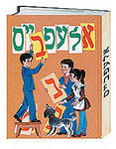
Работа в группах.
4.2. Новый год
Праздник «Рош ашана»
Это праздник обновления человека, очищения его души.
В эти дни подводятся итоги всем добрым делам, человека записывают в «книгу жизни»,люди желают друг другу доброго Нового года. На празднике, сказав хвалу хлебу, его макают в мёд, чтобы предстоящий год был «Добрым и сладким». Самый известный обычай этого праздника – есть яблоки, обмакнув их в
мёд. Перед началом праздничной трапезы принято есть голову рыбы. При этом говорят: «да будет воля твоя, чтобы мы были во главе, а не в хвосте». К праздничному столу подают гранаты, потому что в них есть десятки маленьких зёрнышек, каждое зёрнышко – символ мицвы – доброго, благородного дела, которое евреи хотели бы сделать в будущем году 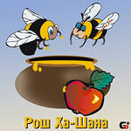

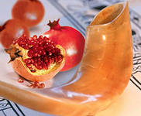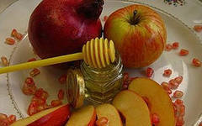

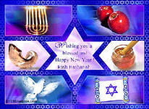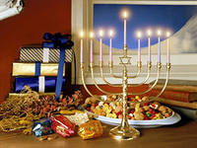
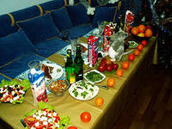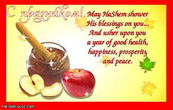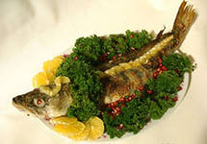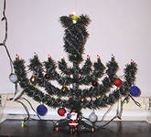
И обязательно играет национальный инструмент. Шофар — еврейский ритуальный духовой музыкальный инструмент,
сделанный из рога животного. Он имеет очень древнюю историю
и традицию употребления, восходящую к Моисею. В него трубят
во время богослужения в синагоге.
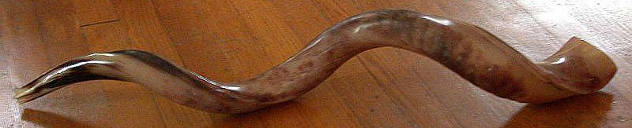
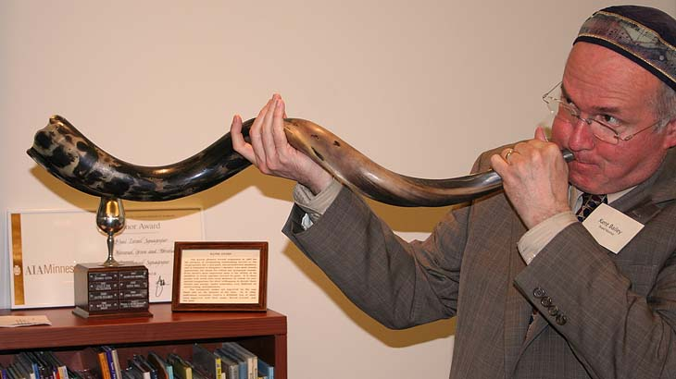

4.3. Еврейская свадьба
Еврейская свадьба - это не просто обряд, это традиция, за которой стоит много тысячелетий. Мужчина должен просить руки своей будущей невесты у ее отца и закрепить договор, уплатив выкуп. Во время этой церемонии разбивают тарелку, которая символизирует разрушение Храма Иерусалимского и напоминает, что евреи и в праздничный день помнят горе от потерь. Перед свадьбой жених покупает перстень своей любимой. По еврейским обычаям, обручальное кольцо должна быть простое, без лишних деталей, камней. Свадьба может проводиться в любой день недели, за исключением шаббата. За неделю до свадьбы для жениха в синагоге устраивается специальная церемония. Невеста тем временем отправляется в ритуальный бассейн, для процедуры духовного очищения. Вообще всю неделю перед свадьбой молодые не должны встречаться. Свидетель и гости- мужчины одевают белые шапочки - ермолки. Еврейскую свадьбу часто называют хупа. Это потому, что оно проводится под специальным балдахином. Невеста обходит своего жениха семь раз. Потом молодые пьют с одного бокала, который после этого нужно разбить. Свадебный банкет проходит весело и пышно. Обязательно выполняется традиционный еврейский танец - Хора. Молодежи держатся за носовой платок. Их поднимают в воздух на стульях, гости их почитают как короля с королевой.
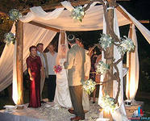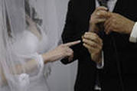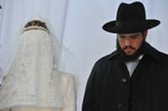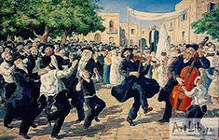

Праздник «Суккот»
Каждую осень, когда погода начинает портиться, евреи в старину оставляли свои дела и на неделю и уходили жить в шалаш(сукка) в память о том событии, когда евреи выходили из Египта. Оставив свои обжитые дома, сорок лет они шли по пустыне, чтобы попасть в землю обетованную. Труден был их путь, не было стен, защищающих от ветра, не было крыш, спасающих от дождя и солнца, люди строили временные шалаши из веток, травы и других подсобных материалов чтобы провести в них ночь. По ночам, глядя на звёздное небо в отверстиях крыш, люди как бы разговаривали с богом, благодаря его за жизнь, за богатый урожай.
В дни празднования этого праздника едят много фруктов, готовят блюда из овощей.
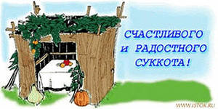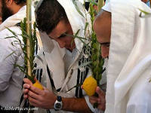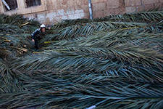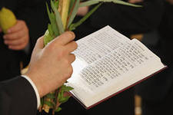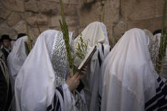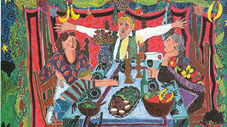

Праздник «Ханука»
Этот праздник отмечается в месяце «кислев» (декабрь). Проведение
праздника связано с историческими событиями, произошедшими в жизни народа. Слово «Ханука» - освещение (имеется в виду освещение древнего Иерусалимского храма, которое произошло в 164 году до новой эры). Тогда евреями
правили греки. Их заставляли перенимать греческие обычаи, говорить на греческом языке, носить такую же одежду, поклоняться греческим богам. Но в этом им евреи никогда не уступали. Они верили в единого бога, строго соблюдали законы своей веры.
Три года шла война, и, хотя , отряды евреев были малочисленны, они храбро сражались и победили греков. Со все сторон стека-
лись люди в храм, чтобы благодарить бога за помощь, воздать ему почести. Но,войдя в храм, они увидели страшные разрушения, грязь, осквернения,но самое страшное – угас вечный огонь, светильник, который должен гореть день и ночь. Один еврей захотел зажечь вечный огонь, но масла в храме не оказалось. После долгих поисков, он обнаружил маленький кувшинчик со священным маслом, которого могло хватить на один день. Но случилось чудо: светильник горел 8 дней. За это время приготовили новое масло. С тех пор был провозглашён новый праздник – праздникчуда, праздник света – ханука, который длится 8 дней.
Каждый день зажигают по одной новой свече. На празднике поют песни, танцуют, играют в разные игры.
На «Хануку» принято готовить блюда на масле: картофельные оладьи –«латкес», пончики, блины.
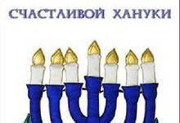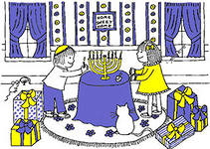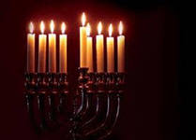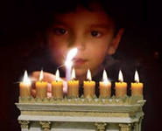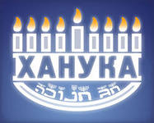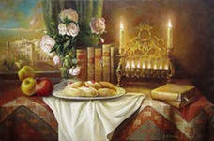

Праздник «Ту бишват»
«Ту бишват» значит 15-й день февраля. В этот день все евреи
празднуют Новый год деревьев. В этот день все деревья становятся на год старше. Это время, как нельзя лучше, подходит для посадок. Потому что к этому времени дождливая зима уже близится к концу, почва успевает пропитаться влагой, солнце начинает припекать по-весеннему и молоденький саженец легко приживается и пускается в рост. В этом месяце появляются нежные листочки,повсюду цветёт миндаль. Природа выглядит обновлённой и праздничной. «Ту
бишват – настоящий новый год для всего растущего на земле. Это детский праздник. Дети сажают молодые деревца – символ неразрывной связи народа с родной землёй. 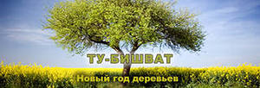 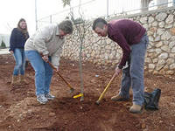 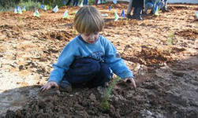 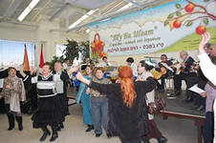
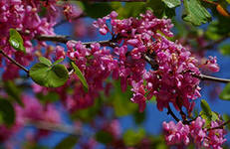

Праздник «Пурим»
Однажды персидский царь решил жениться. Со всех концов света к нему везли самых красивых девушек. Он выбрал еврейскую девушку, хотя и сам об этом не знал. Она окружила себя еврейскими министрами и стала сама управлять страной. За это ее возненавидел царь и решил истребить весь еврейский род.Но девушка еврйка успела предупредить народ и они победили войско персидского царя. И назвали этотдень праздник «Пурим», чтобы евреи и их потомки не забывали, как скорбь и плач обернулись для народа победой и радостью. Праздник «Пурим» отличается особым весельем. И дети, и взрослые веселятся, дурачатся, ходят ряженными, устраиваются весёлые представления – карнавалы. В этот день принято посылать подарки своим друзьям и близким, а также бедным. Принято посылать друг другу лакомства: конфеты, фрукты, пирожки треугольной формы – гоменташ. В этот день принято поднимать ужасный шум. Большинство детей и взрослых пользуются специальными трещотками, погремушками.
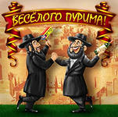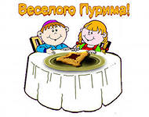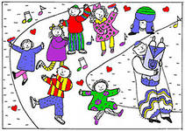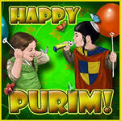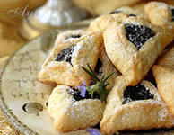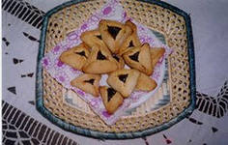
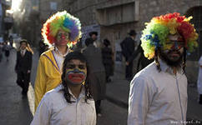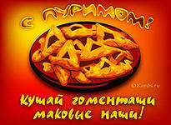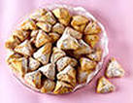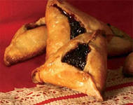

4.6. Какую же одежду носят
Кипа -«головной убор
еврея,
символизирующий
скромность, смирение
и благоговение перед
Богом
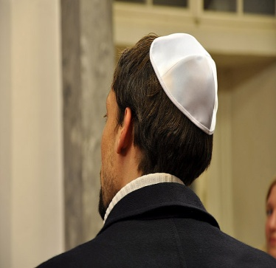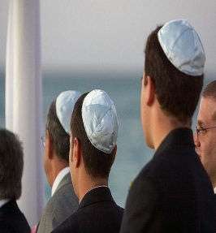
Представляет собой маленькую
круглую (вязаную или сшитую
из ткани) шапочку,
прикрывающую макушку.

Тфилин («охранные амулеты») — элемент молитвенного облачения
иудея: две маленькие коробочки (батим, букв. «домики»)
из выкрашенной чёрной краской кожи кошерных животных,
содержащие написанные на пергаменте отрывки из Торы.
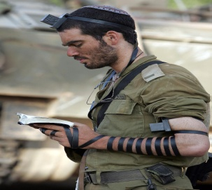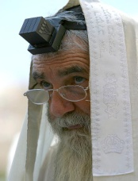

Цицит или цицес – сплетённые пучки нитей (часто шерстяных),
которые носят мужчины с 13 лет, на углах четырёхугольной одежды.
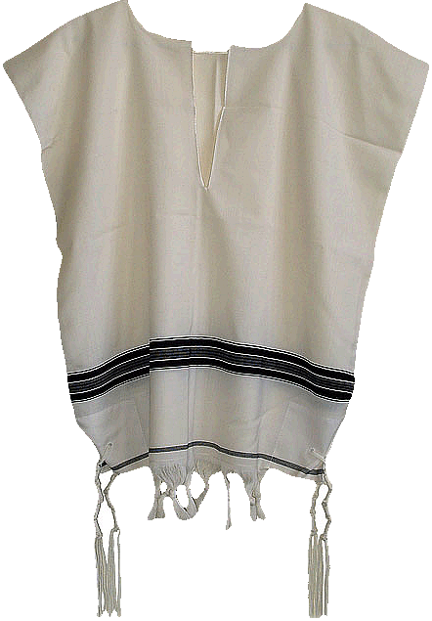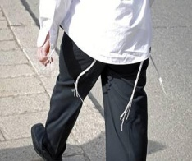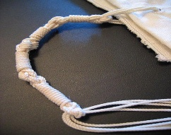

5. Обобщение изученного материала.
В начале изучения большой темы ИУДАИЗМ, вы называли, что хотели бы узнать по этой теме.
Давайте проверим, все ли мы узнали:
- Когда возник иудаизм
- Священные сооружения и книги в иудаизме
- Чему учат заповеди священной книги
- Какие обычаи, традиции, праздники в иудаизме
- Национальная одежда, национальные блюда евреев

А сейчас выполним итоговый тест.

6. Итог урока
Мы познакомились с элементами культуры и веры- иудаизм. Но значит ли это, что если кто – то из нас носит такую одежду, исповедует такую веру и религию, по своему отмечает праздники, то этот человек изгой в мире? Какие общечеловеческие правила все мы должны соблюдать?
- Должны уважать традиции людей разных национальностей
- Толерантно относится к другим культурам и представителям этих культур
- Развивать добрососедские отношения
- Ценить других людей за их человеческие качества, а не за национальность…
- И просто говорить друг другу добрые слова.
- С каким настроением вы уходите с урока?

